Муниципальная олимпиада по музыке для обучающихся 3-8 классов

в муниципальном образовании город Краснодар

в 2023-2024 учебном году (5 класс)

Ф.И.__________________________________________ОУ___________Класс________

1. К миру искусства принадлежат:
- Живопись, литература, история
- Музыка, литература, живопись
- Литература, музыка, природа

2. Дайте определение понятию «фольклор»:
______________________________________________________________________________________________________________________________________________________________________________________________________

3. Определите жанры фольклора. Выберите правильные ответы:
- Сказка
- Поэма
- Былина
- Пословица
- Рассказ
- Поговорка
- Роман

4. Что можно узнать благодаря интонации? Выберите правильные ответы:
- Значение незнакомого слова
- Характер музыки
- Принадлежность музыки к определенному стилю

5. Годы жизни С.В. Рахманинова:
- 1889-1945
- 1854- 1895
- 1873-1943

6. Уровень громкости в музыке:
- Темп
- Ритм
- Динамика

7. Церковная музыкальная культура пришла на Русь из:
- Западной Европы
- Византии
- Израиля
8. Какой из музыкальных жанров предназначен для исполнения голосом? Выберите правильный ответ:
- Марш
- Романс
- Вальс

9. Укажите общий жанр, как для музыки, так и для литературы:
- Симфония
- Токката
- Баллада
- Соната

10. Какой музыкальный термин в дословном переводе с итальянского языка означает «красивое пение»:
- Бельканто
- Акапелла
- Речитатив

11. К какому жанру относится произведение Ф. Шуберта «Лесной царь»:
- Новелла
- Баллада
- Эссе

12. Термин «бельканто» обозначает:
- лирическая поэзия с повествовательным сюжетом
- стиль вокального исполнения, отличающийся лёгкостью, изяществом и певучестью
- музыкальное произведение для пения разным числом лиц

13. Приведите в соответствие (напротив цифры напишите букву):
Инструмент | Характеристика | Ответ
1) треугольник | а) ударный инструмент | 1. -
2) труба | б) струнный смычковый инструмент | 2. -
3) контрабас | в) духовой инструмент | 3. -

14. Сопоставьте имена композиторов с их произведениями (напротив цифры напишите букву):
Автор | Произведение | Ответ
1. М.И. Глинка | - «Лесной царь» | 1. -
2. Н.А. Римский-Корсаков | - «Венецианская ночь» | 2. -
3. Ф. Шуберт | - «Песня Веденецкого гостя» | 3. -
15. Разгадай загадки
Назовите без ошибки  Инструмент чуть больше скрипки.  Он ее ближайший друг,  Но немного ниже звук.  Есть и струны, и смычок,  В музыке не новичок! | ОТВЕТ
В руки ты ее возьмешь,  То растянешь, то сожмешь!  Звонкая, нарядная,  Русская, двухрядная.  Заиграет, только тронь,  Как зовут ее? | ОТВЕТ
Звенит струна, поет она,  И песня всем ее слышна.  Шесть струн играют что угодно,  А инструмент тот вечно модный.  Он никогда не станет старым.  Тот инструмент зовем... | ОТВЕТ
Коллектив музыкантов, что вместе играют, И музыку вместе они исполняют. Бывает он струнный и духовой, Эстрадный, народный и всякий другой | ОТВЕТ
Скрипке он как старший брат,  Ей помочь в оркестре рад.  Он и альту верный друг,  У него басовый звук.  Он смычковый исполин,  Крупный важный господин. | ОТВЕТ

16. Реши анаграмму:
ар́епо соопанр́ ратюреув ́ кофорьлл́
___________ ______________ ________________ __________________

17. Основоположник русской классической музыки – это:
- М.И. Глинка
- С.В. Рахманинов
- П. И.Чайковский

18. Реши ребусы:
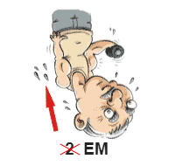
1.______________________ 2._____________________ 3._______________________
19. Приведите в соответствие (напротив цифры напиши фамилию):
Фото | Имя | Ответ
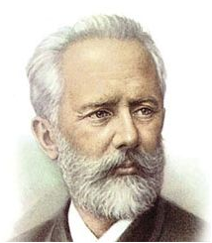  1 | М.И. Глинка | 1. -
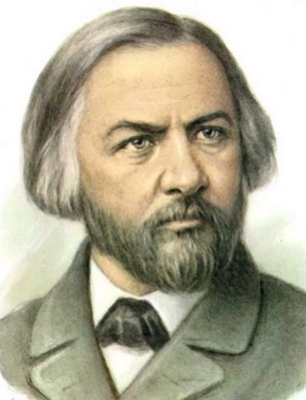  2 | С.С. Прокофьев | 2. -
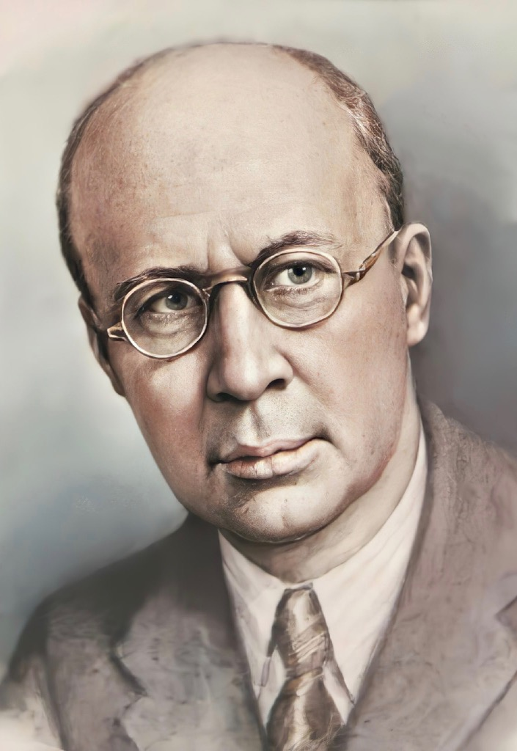  3 | П.И. Чайковский | 3. -

